1. ***Nhóm: 1***
2. ***Danh sách thành viên:***

|  |  |
| --- | --- |
| MSSV | HỌ TÊN |
| 2124802010025 | Nguyễn Hoàng Anh |
| 2124802010706 | Nguyễn Minh Hiếu |
| 2124802010747 | Lê Hồng Lộc |

1. ***Tên đề tài:***

***XÂY DỰNG ỨNG DỤNG WINDOWS QUẢN LÝ ĐẠI HỌC***

1. ***Mô tả chung:***

* Ứng dụng quản lý các thao tác vận hành trường đại học, quản lý tài khoản giảng viên, sinh viên, lưu trữ thông tin, phân công lớp học, đăng ký môn học,…
* Sơ đồ chức năng (UseCase and Activity Diagram):
* UseCase:

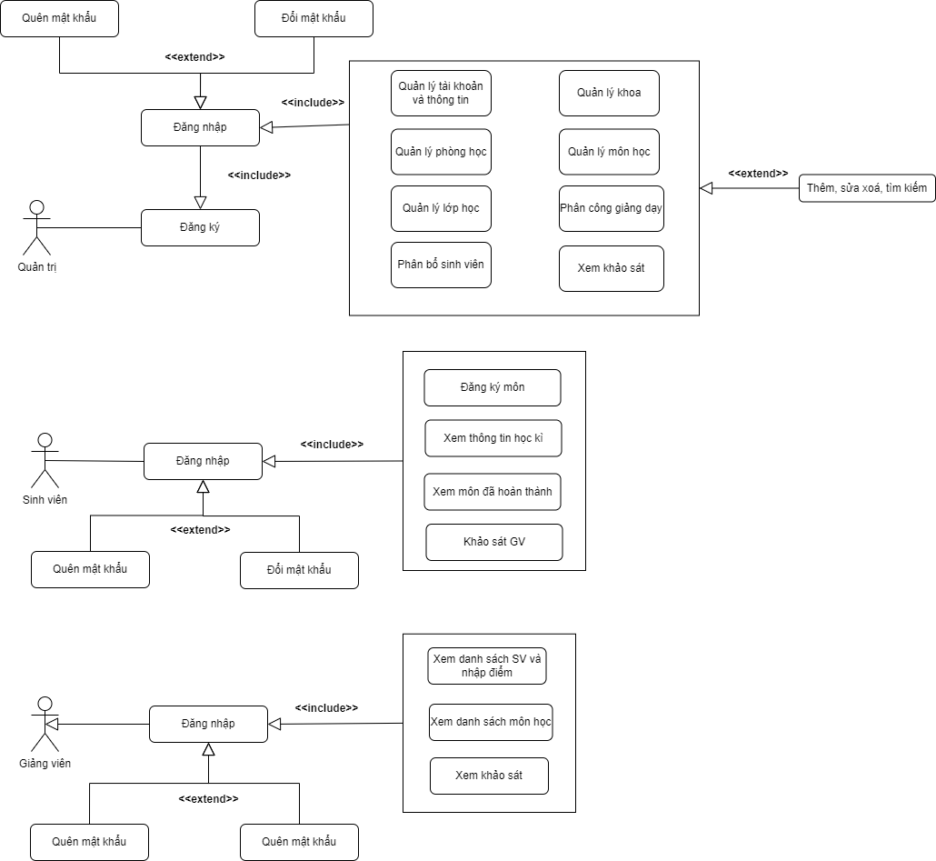

* Activity Diagram:

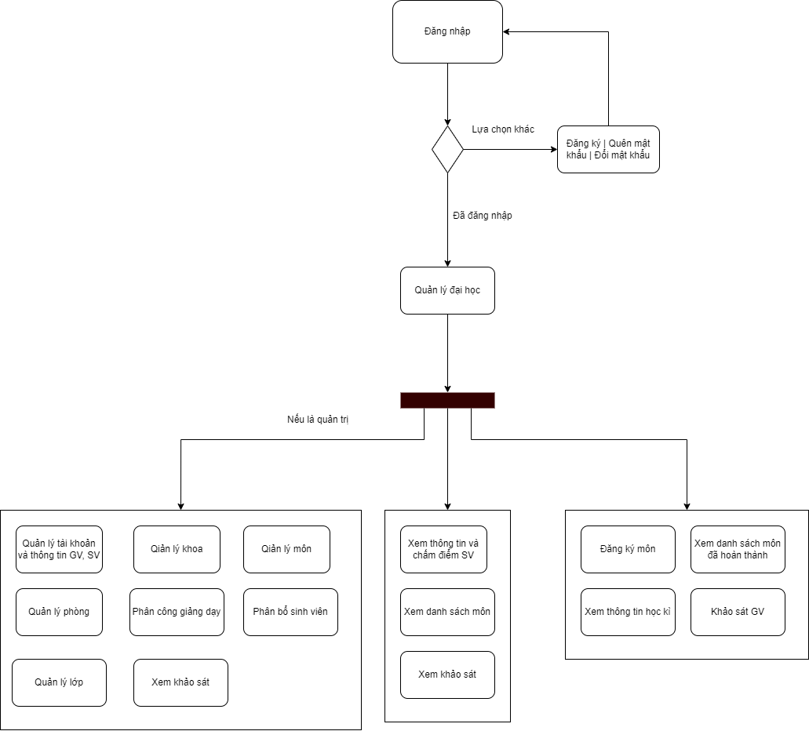

* Danh sách các màn hình: Đăng nhập (Đăng ký), Quản lý đại học, Quản lý tài khoản, Phân công giảng dạy, Phân bổ sinh viên, Khảo sát, Xem khảo sát, Quản lý lớp học, Quản lý môn học
* Sơ đồ di chuyển giữa các màn hình theo chức năng (Application Diagram)

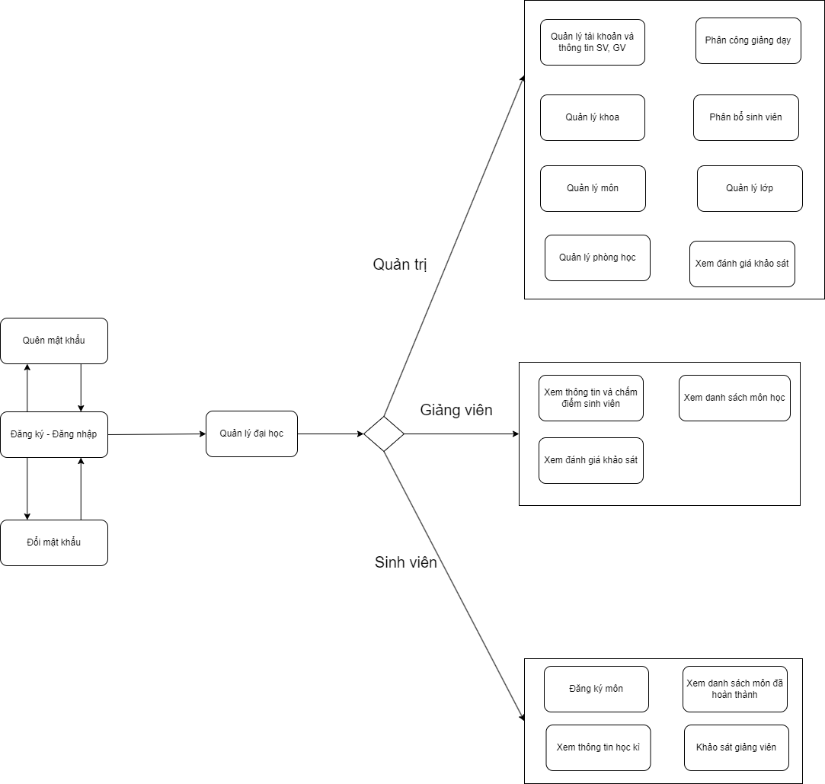

1. ***Mô tả chi tiết các màn hình (Forms) và các phương thức xử lý sự kiện trên từng Form:***
   1. ***Form Đăng nhập , đăng ký***

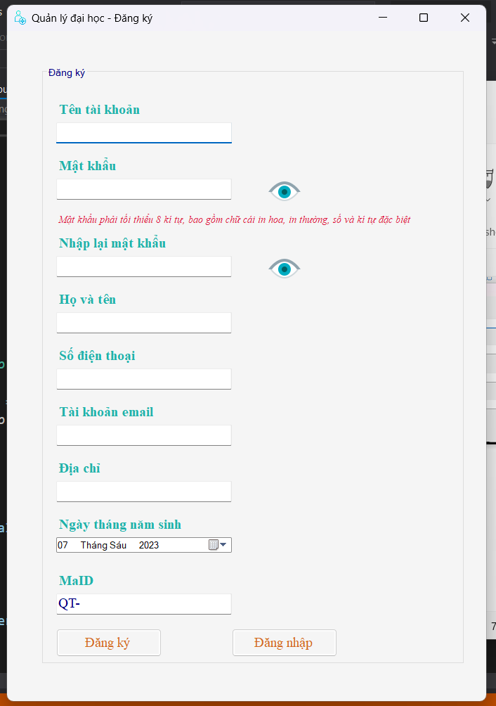

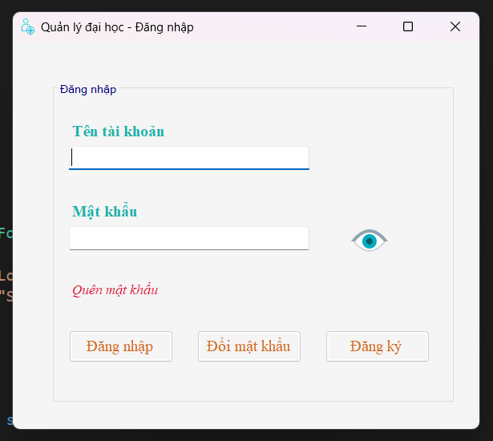

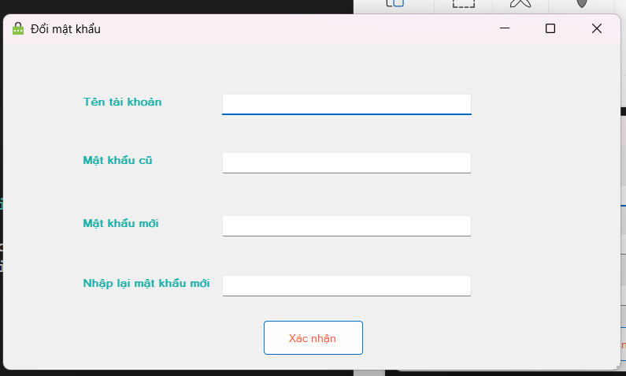

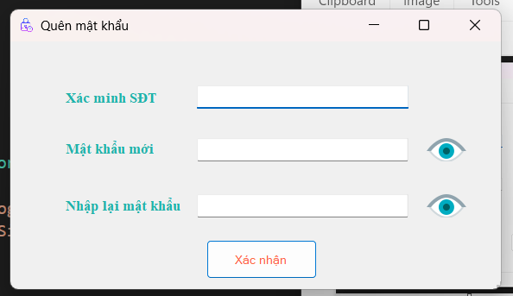

* Các ô textbox nhập giá trị và gắn sự kiện keyPress cho các ô có giá trị đặc biệt
* Nút quên mật khẩu hiện thị form đổi mật khẩu
* Nút đăng nhập chuyển hướng sang form Quản lý đại học
  1. ***Form Quản lý đại học***

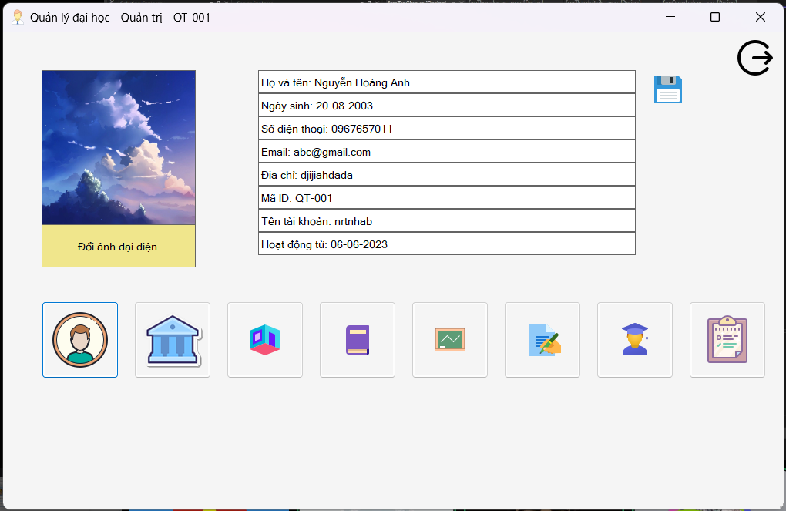

* Tùy vào từng loại tài khoản sẽ có giao diện và phương thức khác nhau, cũng như quyền hạn khác nhau
* Hiển thị thông tin cá nhân và cho phép chỉnh sửa chúng
* Button lưu thông tin đã chỉnh sửa
* Thay đổi ảnh đại diện cho người dùng
* Nút quản lý tài khoản và thông tin người dùng đối với quản trị
* Nút quản lý khoa đối với quản trị
* Nút quản lý môn học đối với quản trị
* Nút phân công công việc cho giảng viên đối với quản trị
* Nút phân bổ sinh viên vào lớp học đối với quản trị
* Nút xem thông tin đánh giá từ sinh viên của từng giảng viên đối với quản trị
* Nút xem đánh giá từ sinh viên cho mình đối với giảng viên
* Nút đăng ký môn đối với sinh viên
* Nút xem môn học từng học kì
* Nút đánh giá sinh viên đối với sinh viên
* Button đăng xuất
  1. ***Quản lý tài khoản và thông tin (cho quản trị)***

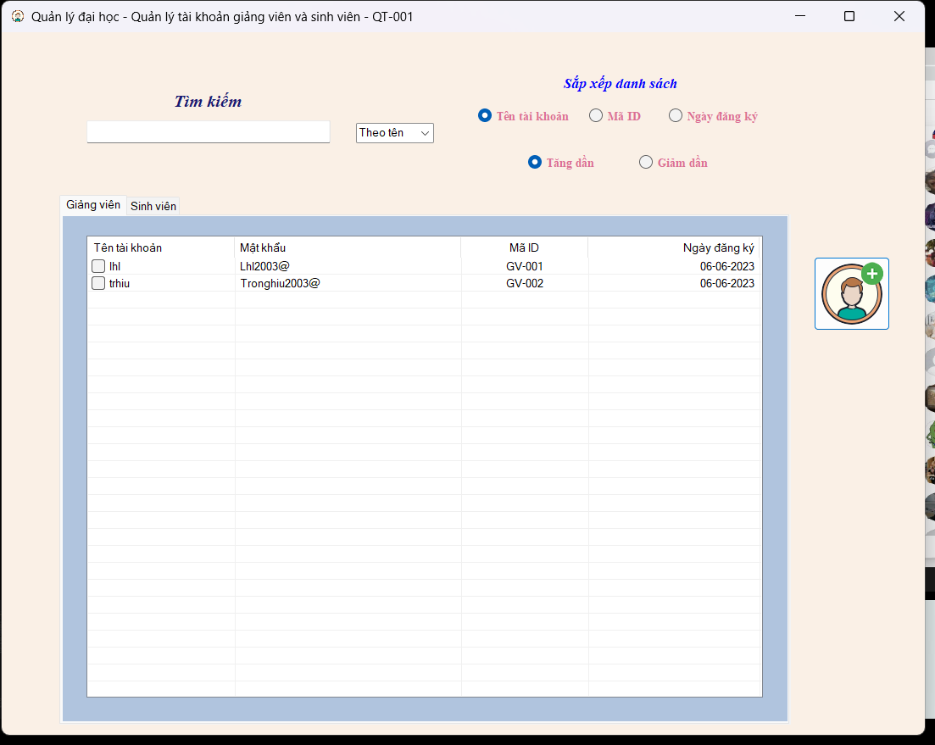

* Tab control chưa 2 tabpages là Giảng viên và Sinh viên, trong tabpage chứa ListView để hiển thị thông tin tài khoản (phân loại tài khoản chia ra 2 tab)
* Nút thêm , chỉnh sửa, xóa tài khoản
* Sự kiện SelectedIndexChanged để hiển thị nút chỉnh sửa khi item được chọn và ItemChecked để hiển thị nút xóa khi có item được check trong ListView
* Thanh textbox nhập tìm kiếm tài khoản theo tên tài khoản hay ID
* RadioButton lựa chọn sắp xếp theo tên TK, theo ID và theo ngày đăng ký với sự kiện CheckedChanged
* RadioButton lựa chọn sắp xếp tăng dần hay giảm dần với sự kiện CheckedChanged
* Button trở lại form Quản lý đại học
  1. ***Quản lý khoa (cho quản trị)***

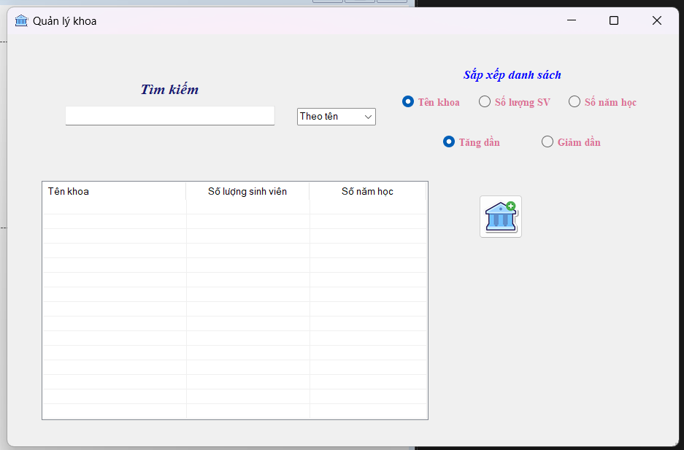

* ListView để hiển thị thông tin Khoa
* Nút thêm , chỉnh sửa, xoá Khoa
* Sự kiện SelectedIndexChanged để hiển thị nút chỉnh sửa khi item được chọn và ItemChecked để hiển thị nút xóa khi có item được check trong ListView
* Thanh textbox nhập tìm kiếm theo tên khoa
* RadioButton lựa chọn sắp xếp tăng dần hay giảm dần với sự kiện CheckedChanged
* Button trở lại form Quản lý đại học
* Thanh tìm kiếm theo tên khoa, số năm học
* RadioButton Sắp xếp theo tên khoa, số năm học
* RadioButton Sắp xếp tăng dần hay giảm dần
  1. ***Quản lý môn học (cho quản trị)***

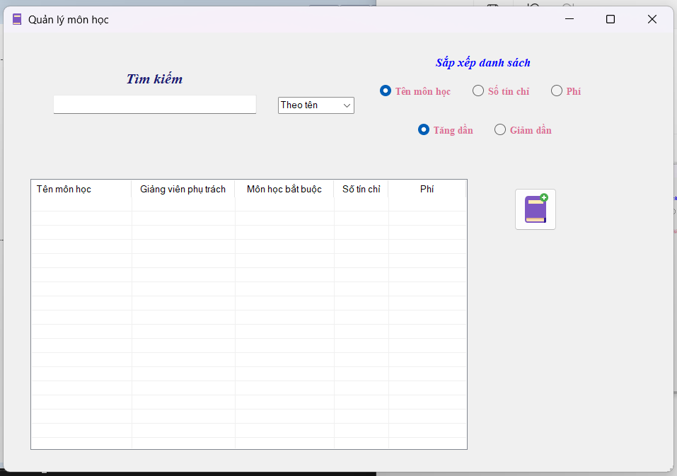

* ListView để hiển thị thông tin Môn học
* Nút thêm , chỉnh sửa, xoá Môn học
* Sự kiện SelectedIndexChanged để hiển thị nút chỉnh sửa khi item được chọn và ItemChecked để hiển thị nút xóa khi có item được check trong ListView
* Thanh textbox nhập tìm kiếm theo tên Môn học
* RadioButton lựa chọn sắp xếp tăng dần hay giảm dần với sự kiện CheckedChanged
* Thanh tìm kiếm theo tên, Số tín chỉ, chi phí
* RadioButton Sắp xếp theo tên môn, số tín chỉ, phí
* RadioButton Sắp xếp tăng dần hay giảm dần
  1. ***Phân công cố vấn (cho quản trị)***

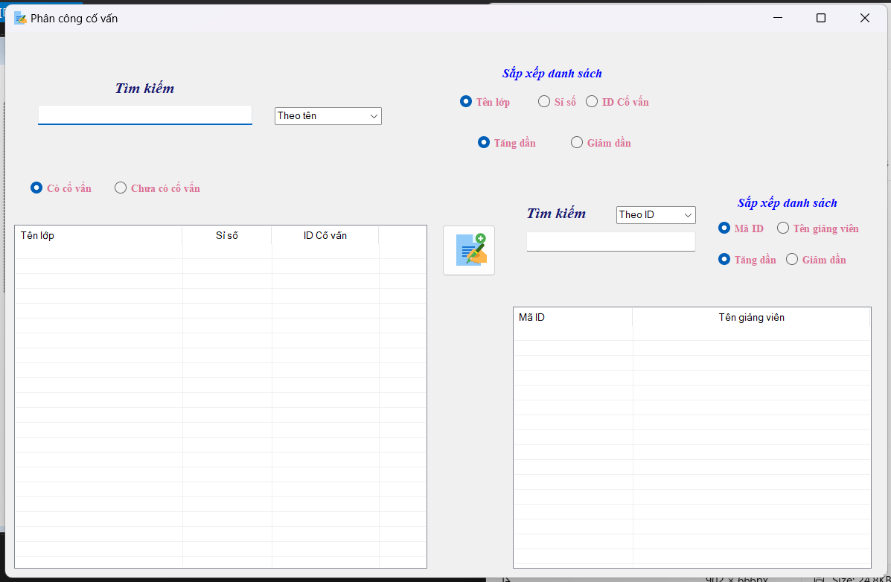

* ListView chứa danh sách giảng viên
* Danh sách lớp học với thông số sỉ số, ID cố vấn quản lý
* Nút lọc ra các lớp đang chưa có giảng viên quản lý
* Nút lọc ra các giảng viên chưa được phân công, đã phân công
* Click chọn lớp học cho phép chọn giảng viên giảng dạy với nhiệm vụ cụ thể (cố vấn hay giảng dạy bộ môn nào)
* TextBox tìm kiếm giảng viên theo tên, ID và tìm kiếm lớp theo tên
  1. ***Form phân bổ sinh viên vào lớp học (cho quản trị)***

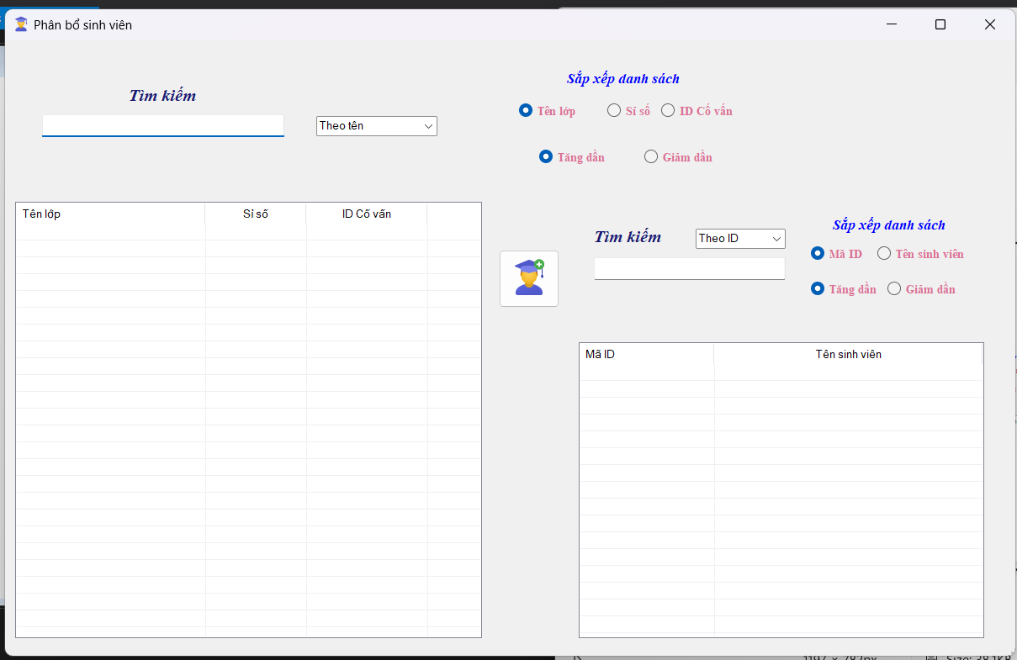

* ListView chứa danh sách sinh viên
* Danh sách lớp học với thông số: sỉ số, ID cố vấn
* Nút lọc ra các lớp đang còn slot
* Nút lọc ra các sinh viên chưa tham gia vào lớp nào, hay đã tham gia
* Click chọn lớp học cho phép tick chọn các sinh viên đưa vào lớp
* TextBox tìm kiếm giảng viên theo tên, ID và tìm kiếm lớp theo tên
  1. ***Form khảo sát đánh giá giảng viên (cho sinh viên)***

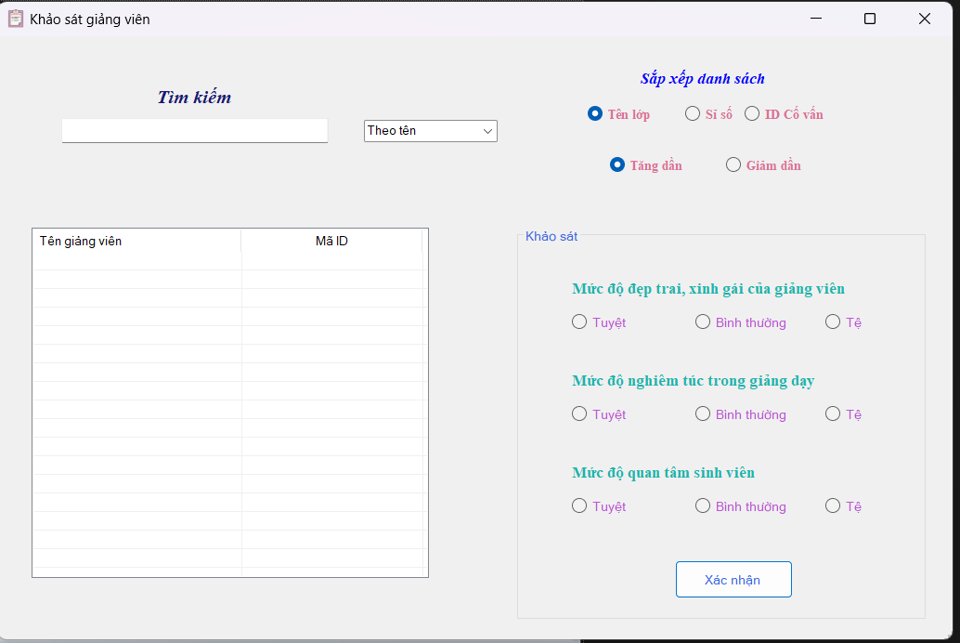

* Các textbox và radiobutton để đánh giá và button để gửi khảo sát
  1. ***Form xem đánh giá khảo sát: (cho giảng viên, cho quản trị)***

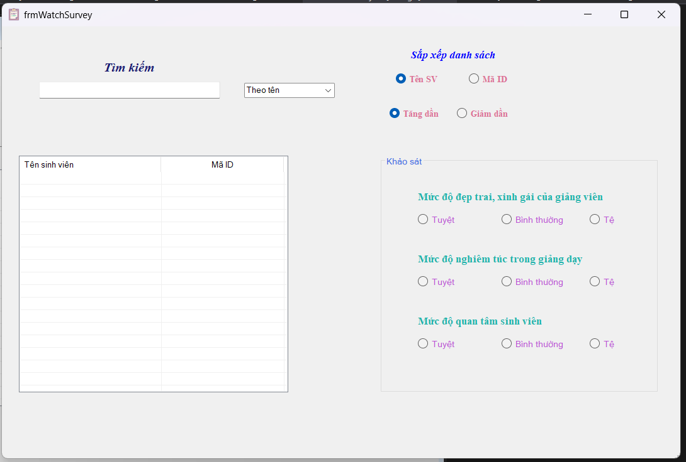

* Xem các bài khảo sát từ sinh viên của từng giáo viên được hiển thị theo ListView các sinh viên gửi khảo sát
* RadioButton sắp xếp tăng giảm theo ID hay ngày gửi khảo sát
* MouseDoubleClick vào item sẽ mở thông tin sinh viên đó
  1. ***Form quản lý lớp học (cho quản trị)***

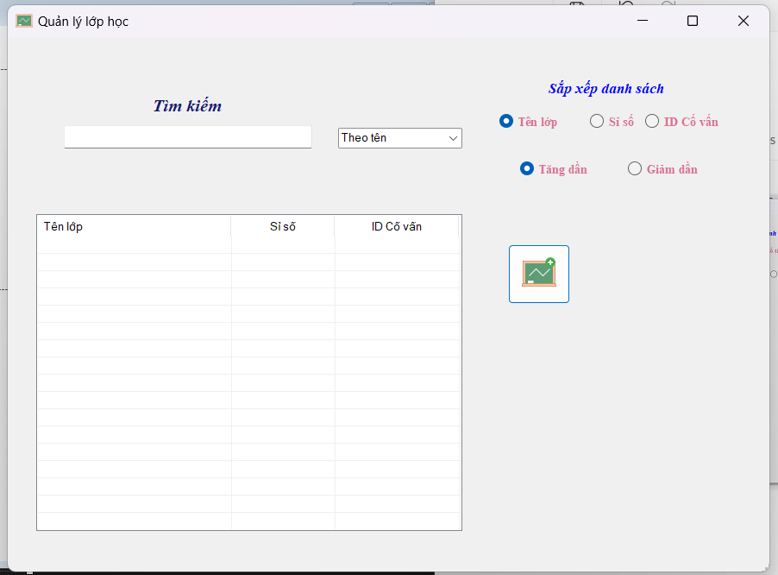

* Hiển thị danh sách lớp học và thông tin trên ListView
* Nút thêm, sửa xoá, sắp xếp lớp học
* Sự kiện SelectedIndexChanged để hiển thị nút sửa khi item được chọn
* Sự kiện ItemChecked để hiển thị nút xoá khi có item được tích chọn
* Doubleclick vào item sẽ hiển thị danh sách sinh viên trong lớp đó
* Thanh tìm kiếm theo tên, số lượng sinh viên, ID cố vấn
* RadioButton Sắp xếp theo tên lớp, số lượng sinh viên, ID cố vấn
* RadioButton Sắp xếp tăng dần hay giảm dần
  1. ***Form Xem thông tin học kì (cho Sinh viên)***
* Hiển thị danh sách môn học và thông tin trên ListView
* Danh sách môn cho từng ngành, từng học kì
* Sự kiện SelectedIndexChanged để hiển thị nút sửa khi item được chọn
* Sự kiện ItemChecked để hiển thị nút xoá khi có item được tích chọn
  1. ***Form Đăng ký môn học (cho Sinh viên)***

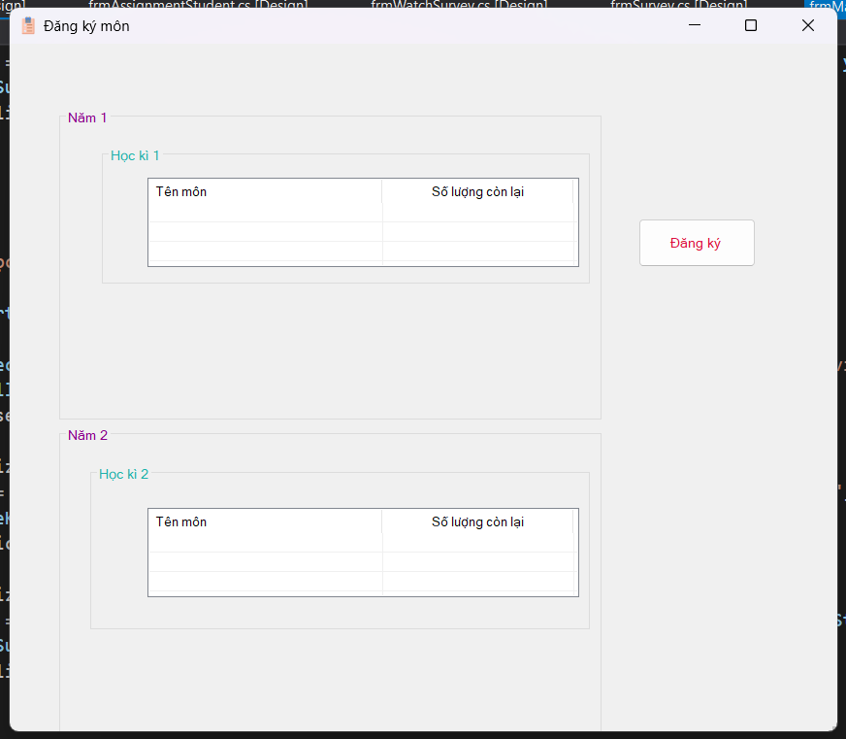

* Hiển thị danh sách môn học chưa hoàn thành hiển thị trên ListView
* Danh sách đăng ký sắp theo mỗi học kì
* MouseDoubleClick vào môn sẽ xem được thông tin chi tiết
* Nút đăng ký sẽ đăng ký tất cả môn được check
* Thanh tìm kiếm theo tên, Số tín chỉ, chi phí
* Sắp xếp theo tên môn, số tín chỉ, phí
* Radio Sắp xếp tăng dần hay giảm dần
  1. ***Form Quản lý phòng học (cho quản trị)***

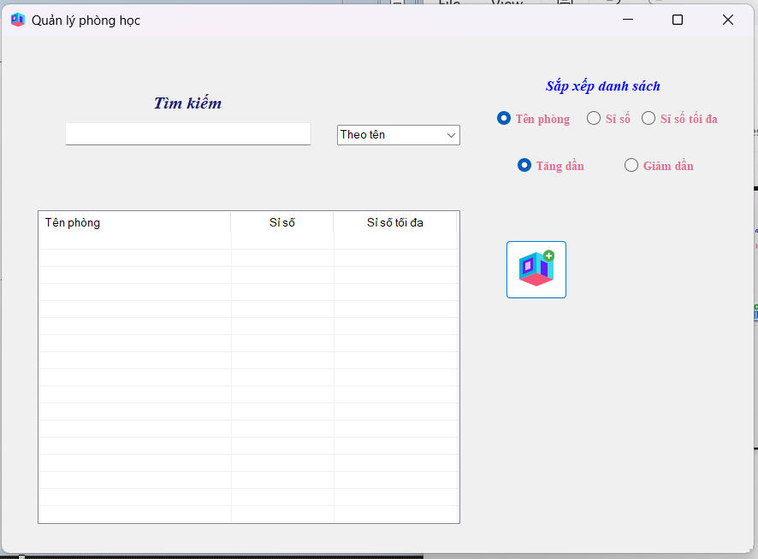

* Hiển thị danh sách các phòng học hiển thị chi tiết trạng thái phòng trên listview
* Sắp xếp theo tên phòng, sỉ số tối đa
* Tìm kiếm theo tên phòng

***5.14. Form danh sách môn đã hoàn thành***

* Hiển thị danh sách môn đã hoàn thành trên listview với thông số chi tiết và điểm đạt được
* Tìm kiếm theo tên
* Sắp xếp theo tên, số tín chỉ

***5.15. Form xem danh sách và chấm điểm cho sinh viên (cho giảng viên)***

* Hiện thị danh sách lớp đang dạy trên ListView
* Click vào lớp sẽ hiển thị danh sách sinh viên
* MouseDoubleClick vào sinh viên để nhập điểm cho sinh viên

1. ***Kết luận – Hướng phát triển:***

* Qua những mô tả trên, việc xây dựng ứng dụng winform quản lý đại học là điều vô cùng mới mẻ với chúng tôi khi tiếp xúc gần hơn với giao diện dành cho người dùng. Thông qua các thao tác trên giao diện đã được thiết kế và lập trình bằng ngôn ngữ C# Winform, giảng viên và sinh viên có thế làm những gì trong phạm vi của mình, và những người quản trị có thể quản lí thông tin của họ một cách dễ dàng.
* Trong tương lai, chúng tôi sẽ tối ưu hóa hệ thông và phát triển ứng dụng theo nhu cầu của người dùng.

1. ***Tài liệu tham khảo***

*[1] O’Reilly, C# 7.0 in a Nutshell, 7th Edition, 2017*

*[2] Andrew Troelsen, Philip Japikse - Pro C# 7 With .NET and .NET Core, 2017*

*[3] Phan Hữu Khang. C# 2005 – Lập trình Windows Forms. Nhà xuất bản Minh Khai.2005*